昆八中2018-2019学年度上学期月考一

平行高二化学试卷

考试时间90分钟 满分100分 命题：李欢欢 审题：张力文

**单项选择题（每题2分，共48分）**

|  |  |  |  |  |  |  |  |  |  |  |  |
| --- | --- | --- | --- | --- | --- | --- | --- | --- | --- | --- | --- |
| 1 | 2 | 3 | 4 | 5 | 6 | 7 | 8 | 9 | 10 | 11 | 12 |
| B | A | A | C | C | D | A | C | A | B | D | D |
| 13 | 14 | 15 | 16 | 17 | 18 | 19 | 20 | 21 | 22 | 23 | 24 |
| D | D | A | D | C | A | B | B | B | C | C | D |

**非选择题（共4题，共52分）**

25.（每空2分，共14分）

(1)① ②④　 ③⑥⑦⑧　 ⑤

（2）CH3—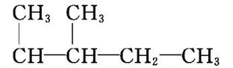 2,3-二甲基戊烷、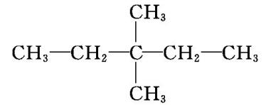3,3-二甲基戊烷； 3,3-二甲基-1-戊烯

26.（除特殊标注外，每空2分，共12分）

(1)萃取分液（1分）　苯甲醇（1分）

(2)蒸馏（1分）　苯甲醇（1分）

(3)过滤（1分）　苯甲酸（1分）

(4)b　冷凝管、牛角管 34.8 ℃

27.（每空2分，共14分）

(1)90　(2)C3H6O3　(3)—COOH　—OH (4)3：1：1：1

(5)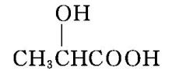

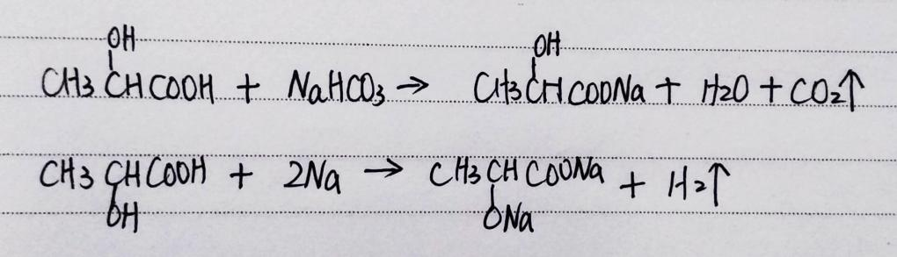

28.（共12分）

（1） （1分）

（2） ① CH2＝CH2 +H2O  CH3CH2OH （2分）加成反应（1分）

② 2CH3CH2CH2OH＋O22CH3CH2CHO＋2H2O （2分）氧化反应（1分）

④ CH3COOH+ CH3CH2OH 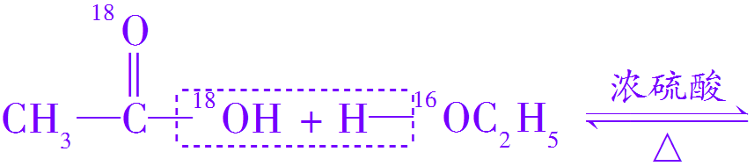 CH3COOCH2CH3 + H2O （2分）

取代或酯化反应 （1分）

（3）HCOOCH3（2分）